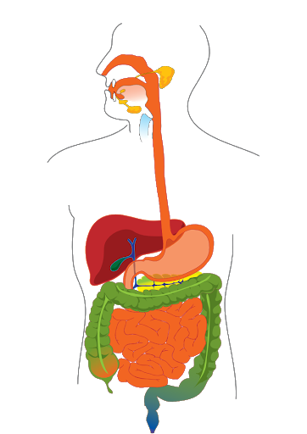

tráviaca sústava - PL_1 meno: .................................................

/označ správne, zvyšné zmaž/

análny otvor
tenké črevo
hltan
konečník
hrubé črevo
žalúdok
appendix
lačník
pažerák
slinné žľazy
bedrovník
ústna dutina
slinné žľazy
slepé črevo
pečeň
podžalúdková žľaza
jazyk
žlčník
dvanástnik

pepsín sa vyrába v podžalúdkovej žľaze ano/nie
trypsinogén sa aktivuje až v dvanástniku na trypsín /trávi bielkoviny/ ano/nie
tretím enzýmom, ktorý trávi polypeptidy je: .......................n
v slinných žľazách sa vyrába enzým: ..........n /trávi polysacharidy/

